Etablissement :  Wahat alanouar pour l’enseignement privé | Examen local janvier 2020  Niveau : 3ème année collégial PI  Matière : SVT / durée : 1heure | Nom :............................................................................  Prénom : ...................................................................  Numéro d’examen : ...........................................

Partie I : restitution des connaissances (8 points)
- Associer à chaque définition l’expression qui lui convient : (2pts).
Aliment complet ; digestion ; réactif ; absorption intestinale ;
- Provoque un changement de couleur en réagissant avec un produit déterminé : .....................................................
- Transformation des aliments en nutriments le long du tube digestif : .............................................................................
- Contient des quantités suffisantes et équilibrées de divers aliments simples : ............................................................
- Le passage des nutriments de la lumière de l’intestin grêle au milieu intérieur : .....................................................
- Cocher la bonne réponse. (2 pts)
Le marasme nutritionnel est due à :  - - une carence en vitamine D et calcium.  - - une carence en vitamine C.  - - une carence en aliments énergétiques. | Les protides sont :  - - des aliments protecteurs.  - - des aliments énergétiques.  - - des aliments bâtisseurs.
L’amylase salivaire :  - - est une enzyme digestive.  - - facilite la digestion des lipides.  - - facilite la digestion des protides. | L’acide nitrique est un réactif de :  - - l’amidon.  - - les protides.  - - les lipides.

- Légender le schéma ci-dessous et représenter à l’aide des flèches les trajets des gaz respiratoires. (2pts)
- ........................................................
4- ........................................................

4-........................................................
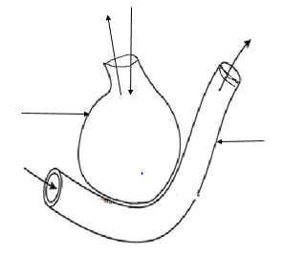
.......................................................- 3
- ........................................................
- .......................................................
- ....................................................
- Relier chaque terme du groupe A à celui qui convient dans le groupe B. (2 pts).

Groupe A |  |  |  | Groupe B
 | L’appareil digestif  L’appareil respiratoire |  |  | - Tuberculose  - Carie dentaire  - Diarrhée  - Asthme

Partie II : Raisonnement scientifique et communication écrite et graphique : (12pts)
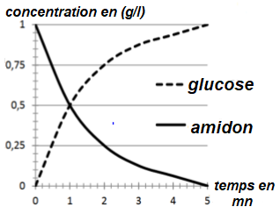
Exercice 1 :(6 points)
Le graphique ci-contre traduit les résultats d’une expérience de digestion de l’amidon réalisée in vitro grâce au suc pancréatique.
- Déterminer les concentrations de l’amidon et du glucose au début et à la fin de l’expérience. (1 pts).
 | t= 0 mn | t = 5 mn
Amidon | ……………………… | ………………………
Glucose | ……………………… | ………………………
- Décrire l’évolution de la concentration de ces deux constituants chimiques ? (1,5 pts)
…………………………………………………………………………………....................................................……………………….............…………….
…………………………………………………………………………………………………….......................................................…………………………
…………………………………………………………………………………………………........................................................……………………………
- Expliquer les résultats observés. (1,5 pts).
…………………………………………………………………..…………………………………………………………….
………………………………………………………..……………....……………………………………………………….
........................................................................................................................................................................................................................................
 | Avant la digestion d’un repas | Après la digestion d’un repas
Quantité du glucose en g/l | 0,8 | 1,9
Afin de déterminer le devenir du glucose dans le tube digestif, on exploite le tableau suivant qui représente la quantité du glucose dans le sang ayant irrigué l’intestin grêle avant et après la digestion d’un repas.
- Comparer la quantité du glucose dans le sang ayant irrigué l’intestin grêle avant et après la digestion d’un repas. (1 pt)
……………………………………………………………………………….……………………………………………
……………………………………………………………………………………………………………………………….
………………………………………………………………………………………………………………………………
- Que peut-on déduire ? (1 pt)
…………………………………………………………………………………………………………….
………………………………………………………………………………………………………………
Exercice 2 : (6 points)
Le document ci-dessous représente les échanges entre le sang et le muscle au repos et en activité
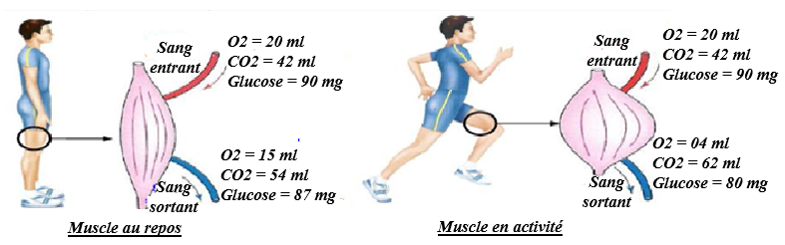
- Calculer le volume d’O₂ et la quantité du glucose consommés par le muscle et le volume de CO₂ rejeté en remplissant le tableau ci-dessous : (1,5 pts).
 | Volume d’O₂ consommé | Quantité de glucose consommée | Volume de CO₂ rejeté
Muscle au repos
Muscle en activité

- Comparer les résultats du tableau. (2 pts).
........................................................................................................................................................................................................................................
........................................................................................................................................................................................................................................
. .....................................................................................................................................................................................................................................
- Que peut-on déduire ? (1 pt).
........................................................................................................................................................................................................................................
. .....................................................................................................................................................................................................................................
- Ecrire la réaction chimique qui se déroule dans la cellule musculaire et qui aboutit à la production d’énergie nécessaire à l’effort physique. (1,5 pts).
. .....................................................................................................................................................................................................................................

